Использование пальчиковой гимнастики для развития речи детей.
Сотрудники Института Физиологии детей и подростков установили, что развитие тонких движений пальцев рук положительно влияет на функционирование речевых зон коры головного мозга.
При работе с детьми, имеющими речевые нарушения, учитывают, что коррекция речевых нарушений тесно связана с развитием мелкой моторики. На протяжении всего детства четко выступает эта зависимость – по мере совершенствования тонких движений пальцев рук идет развитие речевых функций.
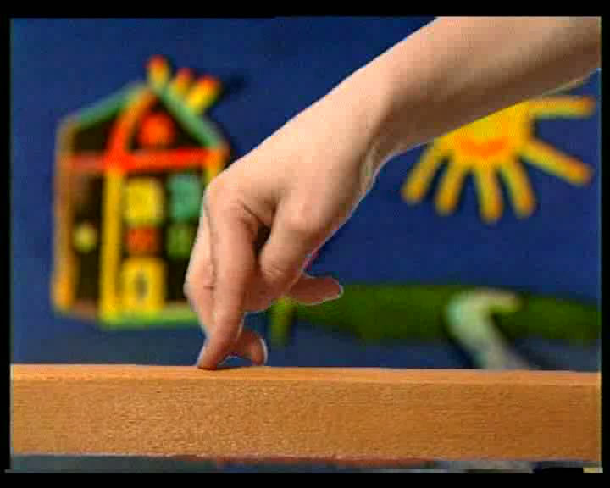
Для успешного развития речи детей в своей работе используют физкультминутки как элемент двигательной активности. Это помогает переключить детей на другой вид деятельности, снять нагрузку, повысить работоспособность. В физкультминутках проводят пальчиковую гимнастику. Проговаривание стихов одновременно с движением дает преимущество для детей с нарушением речи. Пальчиковую гимнастику используют не только для динамических пауз на занятиях, но и в совместной деятельности в индивидуальной, подгрупповой, а также на прогулках. Но у детей с нарушением речи возникают трудности: пальцы малоподвижны, движения неточны, темп даже самых легких упражнений замедлен. Для усвоения детьми движений пальцев рук регулярно проводят пальчиковую гимнастику. В ходе игры предлагают детям как бы «конструировать» из пальцев различные предметы и объекты. Дети изображают животных, птиц, деревья, такая игровая деятельность вызывает у них интерес и эмоциональный настрой, развивает зрительное восприятие.
В течение 3-4 месяцев дети овладевают самыми сложными упражнениями. А это очень важно, так как дети быстро овладевают правильным произношением звуков. Их речь реализуемая движениями, делается более громкой, четкой и эмоциональной. А наличие рифмы положительно влияет на слуховое восприятие детей.
Развитие пальчиковой моторики стимулирует действие речевых зон коры головного мозга, что хорошо сказывается на исправлении речи детей. Совершенствуются внимание и память – психические процессы. Облегчается усвоение навыков письма будущими школьниками.
Примеры некоторых физкультминуток, используемых для развития пальчиковой моторики у детей с нарушением речи.
Пальчиковая гимнастика
«ОСЕННИЕ ЛИСТЬЯ»
Раз, два, три, (Загибают пальчики, начиная с большого.)
четыре, пять,
Будем листья собирать. (Сжимают и разжимают кулачки.)
Листья березы, (Загибают пальчики, начиная с большого.)
Листья рябины,
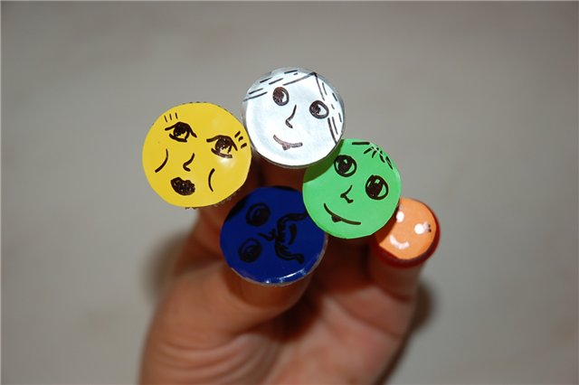
Листики тополя,
Листья осины,
Листики дуба мы соберем,
Маме осенний букет отнесем. («Шагают» по столу средним и указательным пальчиками.)
«КОМПОТ»
Будем мы варить компот, (Левую ладошку держат «ковшиком», указательным
Фруктов нужно много. Вот: пальцем правой руки «мешают».)
Будем яблоки крошить, (Загибают пальчики по одному, начиная с большого.)
Грушу будем мы рубить.
Отожмем лимонный сок,
Слив положим и песок.
Варим, варим мы компот. (Опять «варят» и «мешают».)
Угостим честной народ.
Пальчиковая гимнастика
Посчитаем в первый раз, (Попеременные хлопки ладонями и удары кулачками по столу.)
Сколько обуви у нас.
Туфли, тапочки, сапожки (На каждое название обуви загибают по одному пальчику,
Для Наташки и Сережки, начиная с большого.)
Да еще ботинки
Для нашей Валентинки,
А вот эти валенки
Для малышки Галеньки.
«МНОГО МЕБЕЛИ В КВАРТИРЕ»
Раз, два, три, четыре, (Загибают пальчики, начиная с большого, на обеих
руках.)
Много мебели в квартире. (Сжимают и разжимают кулачки.)
В шкаф повесим мы рубашку, (Загибают пальчики, начиная с большого).
А в буфет поставим чашку.
Чтобы ножки отдохнули,
Посидим чуть-чуть на стуле.
А когда мы крепко спали,
На кровати мы лежали.
А потом мы с котом
Посидели за столом,
Чай с вареньем дружно пили. (Попеременно хлопают стучат кулачками).
Много мебели в квартире.
«ПОМОЩНИКИ»
Раз, два, три, четыре, (Удар кулачками друг о друга, хлопок в ладоши; повторить.)
Мы посуду перемыли: (Одна ладонь скользит по другой по кругу.)
Чайник, чашку, ковшик, ложку (Загибают пальчики по одному, начиная с
большого.)
И большую поварешку.
Мы посуду перемыли, (Одна ладонь скользит по другой.)
«МЫ ВО ДВОР ПОШЛИ ГУЛЯТЬ»
Раз, два, три, четыре, пять, (Загибают пальчики по одному.)
Мы во двор пришли («Идут» по столу указательным и сред ним пальчиками.)
гулять.
Бабу снежную лепили, («Лепят» комочек двумя ладонями.)
Птичек крошками («Крошат хлебушек» всеми пальчиками.)
кормили,
С горки мы потом катались (Ведут указательным пальцем правой руки по ладони
левой руки.)
А еще в снегу валялись. (Кладут ладошки на стол то одной, то
другой стороной.)
Все в снегу домой (Отряхивают ладошки.)
пришли.
Съели суп и спать легли. (Движения воображаемой ложкой; руки под щеку.)
Пальчиковая гимнастика
«КОРМУШКА»
Сколько птиц к кормушке (Ритмично сжимают и разжимают ку лачки.)
нашей
Прилетело? Мы расскажем.
Две синицы, воробей, (На каждое название птицы загибают по одному
Шесть щеглов и голубей, пальчику.)
Дятел в пестрых перышках.
Всем хватило зернышек. (Опять сжимают и разжимают ку лачки.)
«ЧТО ПРИНЕС НАМ ПОЧТАЛЬОН?»
Что принес нам почтальон? (Сжимают и разжимают кулачки.)
С толстой сумкой ходит он. («Шагают» пальчиками по столу.)
Перевод, журнал, газету, (На каждое наименование загибают по
В бандероли — две кассеты одному пальчику, начиная с большого.)
И письмо от тети Вали,
Чтоб ее приезда ждали.
«КАК У НАС СЕМЬЯ БОЛЬШАЯ»
Как у нас семья большая (Ритмичные хлопки в ладоши и удары кулачками
Да веселая.попеременно.)
Два у лавки стоят, (Загнуть большие пальцы на обеих руках.)
Два учиться хотят, (Загнуть указательные пальцы на обеих руках.)
Два Степана у сметаны (Загнуть средние пальцы.)
Объедаются.
Две Дашки у кашки (Загнуть безымянные пальцы.)
Питаются.
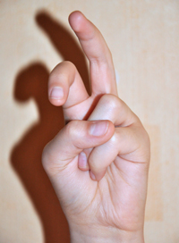
Две Ульки в люльке (Загнуть мизинцы.)
Качаются.
Работа в тесной взаимосвязи всех педагогов детского сада дает быструю положительную динамику в развитии речи детей, повышается эмоциональность, легкость, непринужденность. Дети используют пальчиковую гимнастику в совместных играх.
«Сделать серьезное занятие для ребенка занимательным – вот задача первоначального обучения» К. Д. Ушинский.

Желаем успехов!

